PONEDELJEK, 20. 4. 2020
*Koledar: določi dan v tednu, dan v mesecu, mesec, letni čas in vreme (zapiši na list). Preglej še urnik za današnji dan.

1. URA: SLJ
- V UČB na strani 71 in 72 pri 1. nalogi še enkrat preberi, kaj se je dogajalo z Anžetom in sestrico, nato pa odgovori na vprašanja pri 2. nalogi. Odgovore zapisuj v zvezek.

2. URA: DRU
- V DZ reši naloge na strani 55
- Nato ustno ponovi, kakšna je razlika med mestom in vasjo.

3. URA: LUM
SKLOP: GRAFIKA, VSEBINA: ODTIS, GRAFIČNI LIST, MATRICA
Kaj vidiš na spodnji fotografiji? Kako je podoba sonca narejena?
Kaj še lahko odtisnemo? Lahko odtisnemo tudi lego kocko? Pluta zamašek? Kadar odtiskujemo manjši predmet kot je to pluta zamašek pravimo, da je ta predmet pečatnik ter da tiskamo s pečatnikom.
Kadar pa odtisnemo eno večjo površino, pa pravimo, da je ta površina matrica, papir na katerega smo odtisnili to večjo površino-matrico pa imenujemo grafični list.
Danes boš izdelal MONOTIPIJO. Monotipija je grafična tehnika, pri kateri nastane samo en odtis. Za izdelavo monotipije boš potreboval: tempera barvo, kuhinjsko olje, aluminijasto folijo, palčko za čiščenje ušes ali kašno drugo palčko in list papirja.
Aluminijasto folijo izreži, da bo velika kot je velik tvoj list papirja. Stisni malo tempera barve v lonček, vanjo pa dodaj kapljico olja (da se barva ne bo prehitro sušila). Barve ne redči z vodo!
S to barvo pobarvaj aluminijasto folijo. Ne pobarvaj je čisto do roba. Pobarvaj tisto stran, ki se manj sveti. Nato na barvo s palčko za čiščenje ušes nariši pomladni travnik. Barva se bo tam, kjer boš risal, odstranila. Riši hitro, da se barva ne bo posušila. Nato na folijo položi list papirja in ga dobro pritisni na podlago. List previdno odstrani. In na listu papirja, ki si ga položil na folijo, je nastal odtis. Ti je všeč? ☺
Več o izdelavi tovrstne grafike si lahko ogledaš na tej povezavi: shorturl.at/hivES

4. URA: ŠPO + GUM
- Danes ponovi pesem s ploskanjem, kot si to počel prejšnji teden.
https://www.youtube.com/watch?v=aXZWgOf2lSA

TOREK, 21. 4. 2020
*Koledar: določi dan v tednu, dan v mesecu, mesec, letni čas in vreme (zapiši na list). Preglej še urnik za današnji dan.

1. URA: SLJ IN NAR
- V zvezek za naravoslovje boš prepisal spodnje besedilo. Na črte ustrezno dopiši manjkajoče besede.

HRANA POTUJE

Ko poješ čokolado potuje ta po PREBAVNI CEVI (u_____________, požiralnik, ž______________, tanko črevo, d_______________ črevo)

To potovanje omogočajo mišice, ki potiskajo hrano naprej. Hrana se med potjo prebavlja. Pri tem se iz nje sprostijo hranilne snovi, ki gredo nato v kri. Hranilne snovi potrebujemo za življenje, za r_____________, za gibanje, za u______________…
2. URA: MAT
- V zvezek prepiši števila in jih nato zapiši z besedo

59 _________________________________
73 _________________________________
62 _________________________________
86 _________________________________
96 _________________________________
68 _________________________________
56 _________________________________
74 _________________________________
90 _________________________________
51 _________________________________
66 _________________________________
70 _________________________________

3. URA: SOU
- Na spodnji povezavi pod zavihkom »priložene datoteke« se nahajajo zvočne pravljice o Oliju.
- Poslušaj nekaj pravljic in razmisli, ali je Oli čisto navaden pes. Po čem se razlikuje od drugih? Razmisli tudi, po čem se ti razlikuješ od drugih? Kako se moramo obnašati do ljudi, ki so drugačni?
https://zalozba-pivec.com/knjigarna/moj-prijatelj-oli

SREDA: 22. 4. 2020
*Koledar: določi dan v tednu, dan v mesecu, mesec, letni čas in vreme (zapiši na list). Preglej še urnik za današnji dan.

1. URA: SLJ IN NAR
- V zvezek za naravoslovje boš prepisal spodnje besedilo. Na črte ustrezno dopiši manjkajoče besede.

V ustih hrano najprej zgrizemo, zmeljemo. Zato moramo dobro skrbeti za naše zobe:
- redno jih u________________
- večkrat obiščemo z______________________
- jemo z___________ h_________

- Razmisli, kaj se lahko zgodi, če hrane ne prežvečimo dobro v ustih? Kako veš, kdaj si lačen in kdaj sit? Kaj se zgodi z našim telesom, če dlje časa jemo premalo hrane?

2. URA: MAT
- Besede prepiši v zvezek in zraven napiši ustrezno število

TRIINOSEMDESET
ŠESTINDEVETDESET
ŠTIRIINSEDEMDESET
OSEMDESET
DEVETINDEVETDESET
DVAINŠESTDESET
ENAINOSEMDESET
SEDEMINSEDEMDESET

3. URA: GUM

KDO IGRA?

Ta teden bomo urili ritem in petje. Imate doma kakšen boben? Če ne, pojdite v kuhinjo in si pri mami sposodite lonec, ki nam bo služil kot boben.
Zdaj pa bomo ta boben tudi preizkusili. Spremljali bomo pesem kdo igra.
PESEM NAJDETE POD PRIPONKO

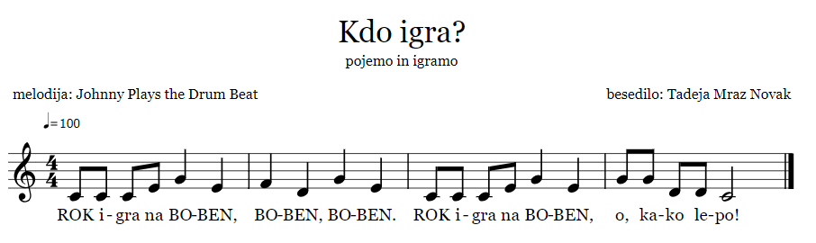
BESEDILO 1:
ROK IGRA NA BOBEN,
BOBEN, BOBEN.
ROK IGRA NA BOBEN,
O, KAKO LEPO.

TO IGRO SE LAHKO IGRAMO NA VEČ NAČINOV.
Primer kadar nas je za igro več (družina):
Sedimo v krogu.
Vsak ima svoj inštrument (kar imate pri hiši –boben, lonce, palčke, piščal,...).
Inštrumenti ob petju potujejo k desnemu sosedu.
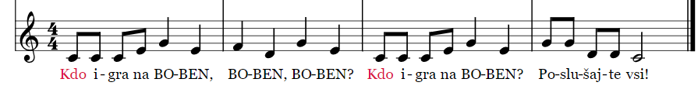

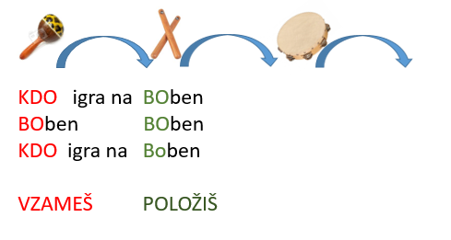

NATO ODGOVORITE. ZAPOJTE IME TISTEGA, KI IMA BOBEN V ROKAH.
VPRAŠAMO:
KDO IGRA NA BOBEN,
BOBEN, BOBEN?
KDO IGRA NA BOBEN?
POSLUŠAJTE VSI!

ODGOVORIMO:
JAN IGRA NA BOBEN,
BOBEN, BOBEN.
JAN IGRA NA BOBEN,
O, KAKO LEPO.
VESELIM SE VAŠIH POSNETKOV!
IN…UŽIVAJTE POČITNICE!!!

ČETRTEK, 23. 4. 2020
*Koledar: določi dan v tednu, dan v mesecu, mesec, letni čas in vreme (zapiši na list). Preglej še urnik za današnji dan.

1. URA: SLJ
- Danes je na vrsti narek. Ti si boš pripravil samo zvezek za slovenščino in pisalo, učiteljica pa ti bo dala natančnejša navodila.

2. URA: MAT
- V zvezek boš ponovno ponazarjal števila in sicer tako, kot ti kaže slika (izberi si samo en način!).
Primer: število 87
- Ponazori: 55, 73, 88, 64, 92, 100, 84 (ko boš ponazarjal, zraven tudi na glas poimenuj število)

3. URA: DRU
- V UČB na strani 58 si preberi besedilo. Oglej si slike in poimenuj, kje vse je lahko nekdo doma. Kje si doma ti?
- V zvezek prepiši:
DOM

- Naše zavetje
- Se počutimo varne
- Prostor, kjer živimo, spimo, se učimo
- Imamo svoj kotiček
- Hiša ali stanovanjski blok

4. URA: ŠPO
- Za današnjo uro športa boš potreboval en predmet. Lahko je to žoga, kakšna večja igrača ali kaj drugega. Na povezavi boš našel vaje, ki jih boš izvajal s tem predmetov. Vsako vajo ponovi vsaj 10 – krat, lahko tudi večkrat. Na koncu si tudi sam izmisli 2 vaji s predmetom. Uživaj!
https://www.youtube.com/watch?v=7VAEIkGmXno

PETEK, 24. 4. 2020
*Koledar: določi dan v tednu, dan v mesecu, mesec, letni čas in vreme (zapiši na list). Preglej še urnik za današnji dan.

1. URA: MAT
- V zvezek boš ponazoril števila do 100 še s pomočjo pozicijskiga računala, kot ti kaže spodnja slika:
- Ponazori števila: 75, 97, 51, 60, 83

2. URA: NAR
- V zvezek poskusi prerisati spodnjo sliko. Za pomoč lahko poprosiš tudi starše. V okvirčke pravilno vpiši manjkajoče besede. Pomagaj si s tistimi, ki so napisani na dnu.

3. URA: DRU
- V zvezek napiši:
Domačija = hiša z gospodarskimi poslopji in zemljiščem (kmečka hiša, kozolec, skedenj, hlev, voz)

- V DZ reši naloge na strani 56. Pri 6. nalogi si samo oglej sliko in poimenuj, kaj najdemo na domačiji. Ničesar ne rabiš zapisovati v zvezek

4. URA: ŠPO IN LUM
SKLOP: GRAFIKA, VSEBINA: ODTIS, GRAFIČNI LIST, MATRICA
Minulo uro si izdeloval MONOTIPIJO. Koliko odtisov je nastalo?
Pri monotipiji vedno nastane zgolj en odtis. Grafičarji pogosto odtiskujejo les, kovinske plošče in kamen. Kosu lesa, kovine ali kamna, ki ga odtiskujejo, pravimo MATRICA. Odtisnejo na list, ki mu pravimo GRAFIČNI LIST. Nastane pa lahko več enakih odtisov.
Danes boš naredil odtis roke in prstov, kot je to vidno na spodnji fotografiji. Najprej dlan pobarvaj z zeleno barvo in jo odtisni. Ta odtis bo predstavljal stebla in liste rože. S prsti odtisnite cvetove rože. Bodi pozoren na rumeni odtis prsta na sredini cveta. Na koncu iz kolaž papirja izreži obliko lončka in to obliko prilepi na dnu roke, kot to lahko vidiš na spodnji fotografiji. In izdelek je končan. ☺
